ahb2sram 设计方案

**Version：1.05**

**修订记录**

|  |  |  |  |
| --- | --- | --- | --- |
| 日期 | 版本 | 修 订 描 述 | 修订人 |
| 2020-10-15 | 1.05 | 1.Final | 曾鹏 |
|  |  |  |  |
|  |  |  |  |
|  |  |  |  |
|  |  |  |  |

**目录**

1 概述 7

2 主要特性 7

3 端口描述 7

3.1 接口框图 7

3.2 接口信号列表 8

4 模块架构 8

4.1 架构框图 8

4.2 复位 9

4.2.1 复位策略 9

4.2.2 复位输入 9

4.3 代码层次结构 9

5 协议的理解 10

5.1 AHB协议的理解 10

5.2 SRAM读写时序的理解 11

5.2.1 SRAM接口框图 11

5.2.2 SRAM接口信号列表 11

5.2.3 SRAM读写时序 11

6子模块设计 12

6.1 子模块fsm 12

6.1.1 功能描述 12

6.1.2 接口信号框图 12

6.1.3 接口信号列表 13

6.1.4 读写时序设计 13

6.1.4.1 连续4拍写时序 14

6.1.4.2 连续4拍读时序 15

6.1.4.3 写1拍后紧跟读1拍 16

6.1.5 状态转移图 17

6.1.6 设计实现与SRAM控制信号表 17

6.2 子模块addr_chk设计 17

6.2.1 功能描述 17

6.2.2 接口信号框图 18

6.2.3 接口信号列表 18

6.2.4 设计实现 18

7仿真验证 19

7.1模块仿真 19

8逻辑综合 19

8.1 工具版本 19

8.2 设计约束 19

8.3 综合结果 19

8.4 特殊需求 20

9 测试相关 20

10其他事项 20

11参考文档 20

12剩余协议理解记录 21

12.1 关于回环传输(wrapping burst)的地址计算 21

12.2 关于slave的ready信号 21

12.3 关于HRESP[1:0]信号 21

**图目录**

图 1 ahb2sram顶层接口信号框图 7

图 2 ahb2sram模块整体架构图 8

图 3 没有等待周期的AHB传输 10

图 4 带有等待周期的AHB传输 10

图 5 SRAM接口框图 11

图 6 SRAM读写时序 11

图 7 子模块fsm接口信号框图 12

图 8 子模块fsm连续4拍写时序 14

图 9 子模块fsm连续4拍读时序 15

图 10 子模块fsm写1拍后紧跟读1拍时序 16

图 11子模块fsm状态转移图 17

图 12 子模块addr_chk接口信号框图 18

**表目录**

表 1 ahb2sram顶层接口信号描述 8

表 2 复位输入信号 9

表 3 SRAM接口信号列表 11

表 4 子模块fsm接口信号列表 13

表 5 SRAM控制信号表 17

表 6 addr_chk接口信号列表 18

# 概述

本设计的ahb2sram模块用于AHB总线与SRAM之间的时序转换。

# 主要特性

AHB时钟50MHz，AHB地址范围为0x2000_0000～0x2000_07FF

支持对SRAM的byte/half-word/word读写操作

支持地址检查，当地址与传输大小不匹配或不在指定范围内时，给出指示信号

# 端口描述

## 3.1 接口框图



图 1 ahb2sram顶层接口信号框图

## 3.2 接口信号列表

表 1 ahb2sram顶层接口信号描述

|  |  |  |  |  |
| --- | --- | --- | --- | --- |
| **信号名** | **位宽** | **方向** | **时钟域** | **描述** |
| **系统复位时钟** | | | | |
| hclk | 1 | i | hclk | 系统时钟，50MHz |
| rst_n | 1 | i | 异步 | 系统复位 |
| **AHB总线接口** | | | | |
| ahb_wdata | 32 | i | hclk | AHB写数据线 |
| ahb_addr | 32 | i | hclk | AHB地址线 |
| ahb_write | 1 | i | hclk | AHB读写控制，“1”写，“0”读 |
| ahb_size | 3 | i | hclk | AHB传输数据大小  000：byte，001：half-word，010：word |
| ahb_trans | 2 | i | hclk | AHB传输类型， |
| ahb_sel | 1 | i | hclk | AHB选择slave信号，“1”有效 |
| ready_in | 1 | i | hclk | 准备输入信号 |
| ahb_rdata | 32 | o | hclk | AHB读数据线 |
| ready_out | 1 | o | hclk | 准备输出信号 |
| **其他接口** | | | | |
| addr_chk_err | 1 | o | hclk | 当AHB地址与传输数据大小不匹配时给出指示，“1”有效 |

# 模块架构

## 4.1 架构框图



图 2 ahb2sram模块整体架构图

## 4.2 复位

## 4.2.1 复位策略

ahb2sram控制器采用的复位策略：**异步复位**；

## 4.2.2 复位输入

复位输入信号描述见下表2所示：

表 2 复位输入信号

|  |  |  |
| --- | --- | --- |
| **复位**  **信号** | **有效电平** | **复位信号描述** |
| rst_n | low | 系统复位信号，用来复位ahb2sram控制器内部所有模块 |

## 4.3 代码层次结构

**| ─ sim**

**| ─ syn**

**| ─ src**

**| ─ ─ ahb2sram.v**

**| ─ ─ fsm.v**

**| ─ ─ addr_chk.v**

# 5 协议的理解

## 5.1 AHB协议的理解

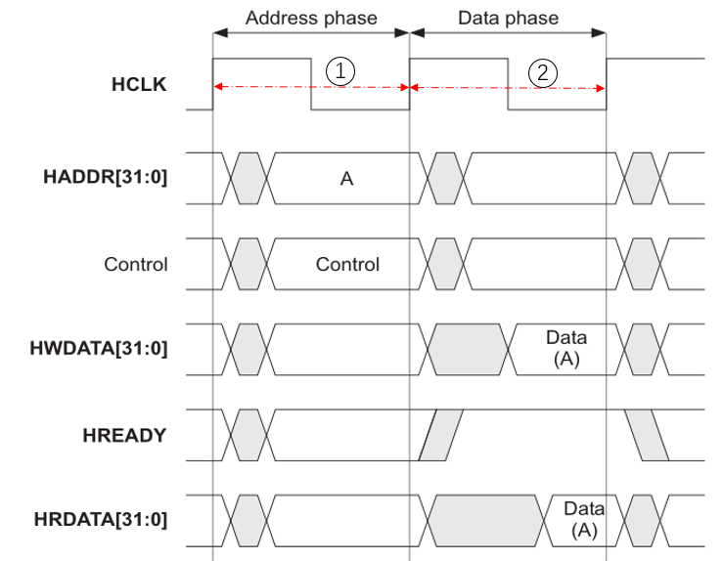

图 3 没有等待周期的AHB传输

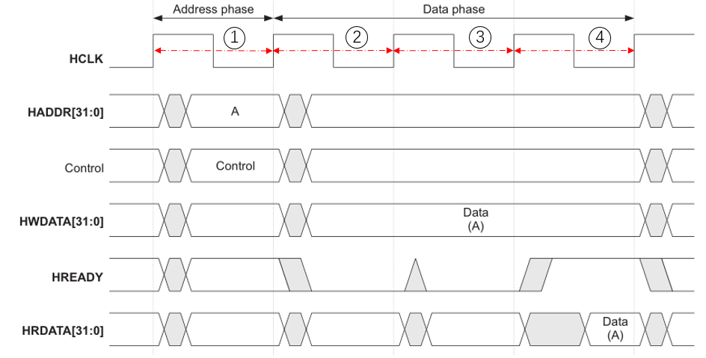

图 4 带有等待周期的AHB传输

图 3和图 4分别表示的AHB协议没有等待周期的传输和有等待周期的传输。AHB协议规定，第一个有效的传输周期发送控制信号，包括HADDR、HTRANS、HWRITE、HSIZE、HSELx等

第二个或第若干个周期传输HRDATA 或HWDATA。从slave的角度来看，HREADY包含HREADY_I和HREADY_O两个信号，如果slave要对数据周期进行延长需要将HREADY_O拉低。图 3在第一个时钟周期给出控制信号，第二个周期传输数据；图 4第一个时钟周期给出控制信号，但第二和第三个时钟周期将HREADY_O拉低，所以第四个时钟周期才是有效的数据传输周期。

根据文档[4]3-6中note的描述，不同的HSIZE数据传输地址具有不同的边界。对于Byte传输，其地址为0x2000_0000～0x2000_07FF的任意值，对于Half传输，其地址为0x2000_0000、0x2000_0002、0x2000_0004、0x2000_0006…对于Word传输，其地址为0x2000_0000、0x2000_0004、0x2000_0008、0x2000_00C…

## 5.2 SRAM读写时序的理解

## 5.2.1 SRAM接口框图



图 5 SRAM接口框图

## 5.2.2 SRAM接口信号列表

表 3 SRAM接口信号列表

|  |  |  |  |  |
| --- | --- | --- | --- | --- |
| **信号名** | **位宽** | **方向** | **时钟域** | **描述** |
| CLK | 1 | i | CLK | 50M时钟，与hclk同步 |
| CEN | 1 | i | CLK | sram芯片使能信号，“0”有效 |
| WEN | 32 | i | CLK | sram读写控制信号，“0”写，“1”读 |
| A | 9 | i | CLK | sram地址线 |
| D | 32 | i | CLK | sram写数据线 |
| Q | 32 | o | CLK | sram读数据线 |

## 5.2.3 SRAM读写时序

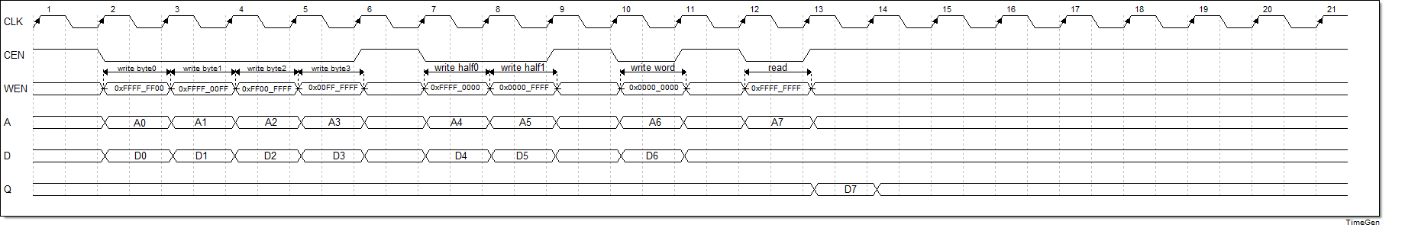

图 6 SRAM读写时序

从图 6可知SRAM的写控制、写地址和写数据应该在同一个时钟周期产生，而读控制、读地址产生后，读数据在下一个时钟周期才有效。

# 6子模块设计

## 6.1 子模块fsm

## 6.1.1 功能描述

将AHB读写时序转换为SRAM的读写时序控制

## 6.1.2 接口信号框图



图 7 子模块fsm接口信号框图

## 6.1.3 接口信号列表

表 4 子模块fsm接口信号列表

|  |  |  |  |  |
| --- | --- | --- | --- | --- |
| **信号名** | **位宽** | **方向** | **时钟域** | **描述** |
| **系统复位时钟** | | | | |
| hclk | 1 | i | hclk | 系统时钟，50MHz |
| rst_n | 1 | i | 异步 | 系统复位 |
| **AHB总线接口** | | | | |
| ahb_wdata | 32 | i | hclk | AHB写数据线 |
| ahb_addr | 32 | i | hclk | AHB地址线 |
| ahb_write | 1 | i | hclk | AHB读写控制，“1”写，“0”读 |
| ahb_size | 3 | i | hclk | AHB传输数据大小  000：byte，001：half-word，010：word |
| ahb_trans | 2 | i | hclk | AHB传输类型， |
| ahb_sel | 1 | i | hclk | AHB选择slave信号，“1”有效 |
| ready_in | 1 | i | hclk | 准备输入信号 |
| ahb_rdata | 32 | o | hclk | AHB读数据线 |
| ready_out | 1 | o | hclk | 准备输出信号 |
| **SRAM接口** | | | | |
| sram_cen | 1 | o | hclk | sram芯片使能信号，“0”有效 |
| sram_wen | 32 | o | hclk | sram读写控制信号，“0”写，“1”读 |
| sram_addr | 9 | o | hclk | sram地址线 |
| sram_wdata | 32 | o | hclk | sram写数据线 |
| sram_rdata | 32 | i | hclk | sram读数据线 |
| **其他接口** | | | | |
| addr_chk_err | 1 | o | hclk | 当AHB地址与传输数据大小不匹配时给出指示，“1”有效 |

## 6.1.4 读写时序设计

## 6.1.4.1 连续4拍写时序

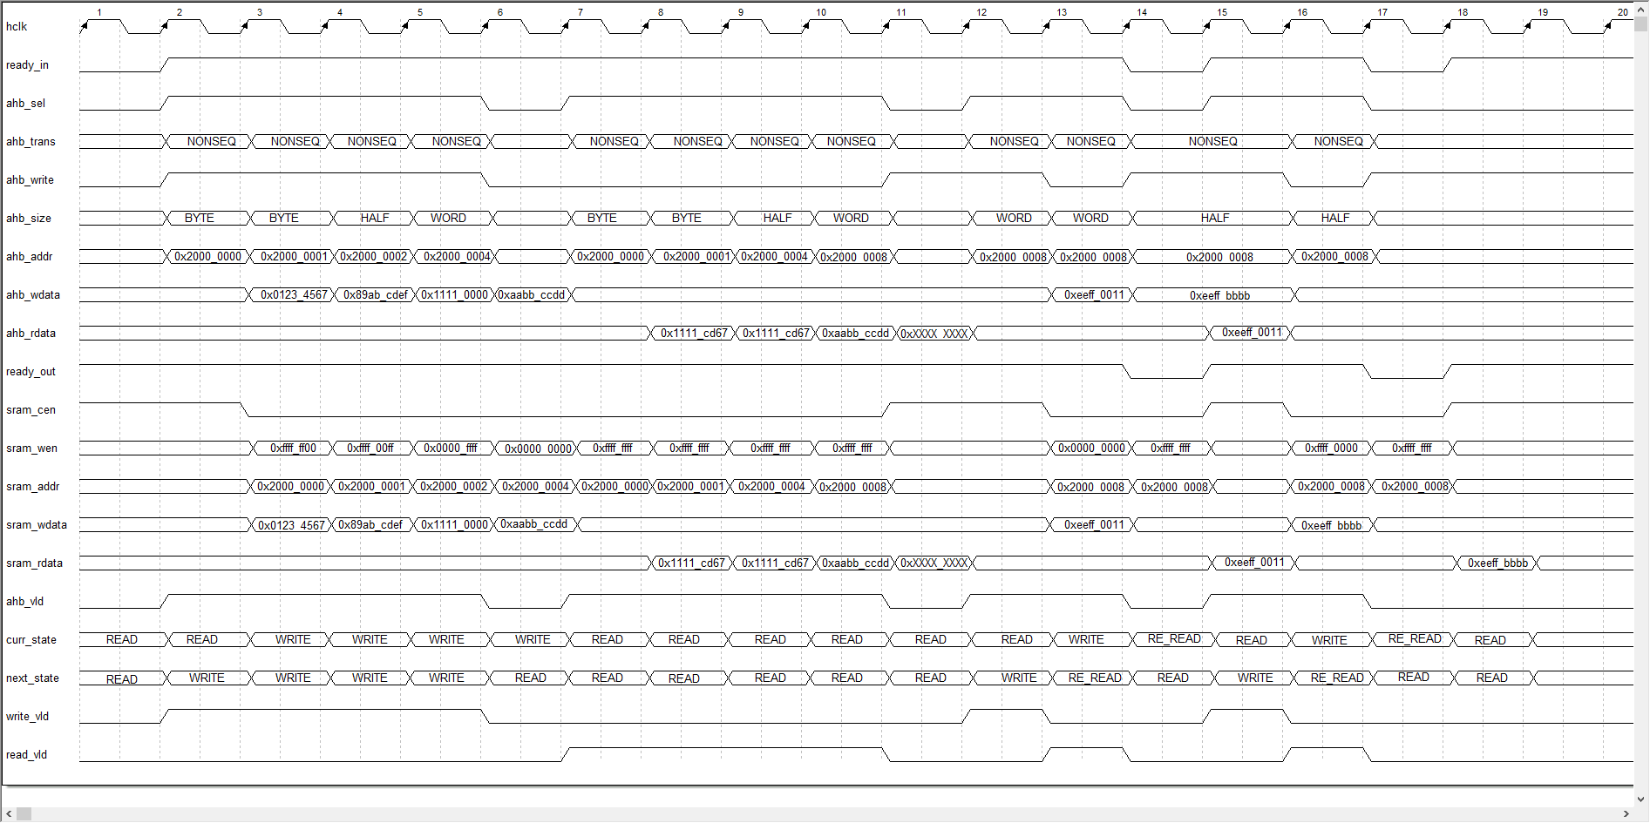

图 8 子模块fsm连续4拍写时序

## 6.1.4.2 连续4拍读时序



图 9 子模块fsm连续4拍读时序

## 6.1.4.3 写1拍后紧跟读1拍

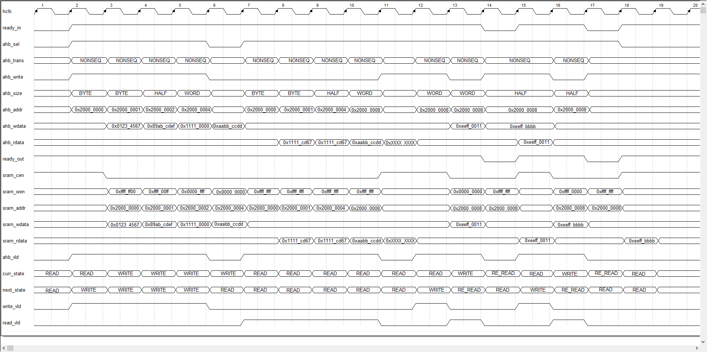 

图 10 子模块fsm写1拍后紧跟读1拍时序

## 6.1.5 状态转移图



图 11子模块fsm状态转移图

## 6.1.6 设计实现与SRAM控制信号表

1、在AHB传输有效(ahb_vld拉高)时将ahb_size和ahb_addr锁存得到ahb_size_f1和

ahb_addr_f1。

2、依据不同状态产生SRAM的控制信号，见表 5。

表 5 SRAM控制信号表

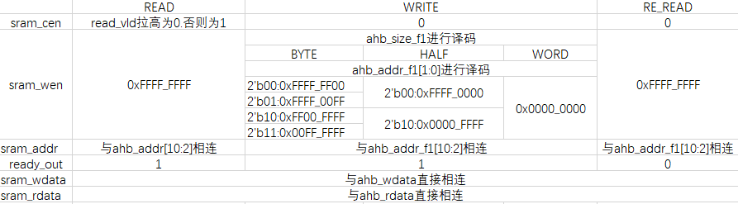

## 6.2 子模块addr_chk设计

## 6.2.1 功能描述

当AHB地址不在规定范围内或与HSIZE不符合时给出指示。

## 6.2.2 接口信号框图



图 12 子模块addr_chk接口信号框图

## 6.2.3 接口信号列表

表 6 addr_chk接口信号列表

|  |  |  |  |  |
| --- | --- | --- | --- | --- |
| **信号名** | **位宽** | **方向** | **时钟域** | **描述** |
| ahb_addr | 32 | i | hclk | AHB地址线 |
| ahb_tran | 1 | i | hclk | ahb_trans的次低位 |
| ahb_sel | 1 | i | hclk | AHB选择slave信号，“1”有效 |
| ahb_size | 2 | i | hclk | ahb_size的最低位和次低位  00：byte，01：half-word，10：word |
| ready_in | 1 | i | hclk | ahb2sram准备输入信号 |
| addr_chk_err | 1 | o | hclk | 传输大小与地址不匹配指示信号，“1”有效 |

## 6.2.4 设计实现

采用纯组合逻辑电路实现。

一次有效传输时地址为ahb_addr,则ahb_addr[31:30]和ahb_addr[28:11]全为0，ahb_addr[29]为1

case(ahb_size)

2’b01:

if( ahb_addr[0] == 1’b0)

addr_unmatch = 1’b0

else

addr_unmatch = 1’b1

2’b10:

if( ahb_addr[1:0]==2’b00 )

addr_unmatch = 1’b0

else

addr_unmatch = 1’b1

endcase

addr_over = ～((～(|{ahb_addr[31:30],ahb_addr[28,11]})) && ahb_addr[29])

addr_chk_err = (addr_unmatch || (addr_over)) && ahb_tran && ahb_sel && ready_in

# 7仿真验证

## 7.1模块仿真

仿真pattern list

|  |  |  |
| --- | --- | --- |
| 测试用例名称 | 测试用例说明 | 仿真验证结果 |
| pat0_test |  | pass |
| pat1_test |  | pass |
|  |  |  |

# 8逻辑综合

## 8.1 工具版本

DC，FM，PT等工具版本说明

## 8.2 设计约束

|  |  |  |  |  |
| --- | --- | --- | --- | --- |
| **时钟** | **input delay** | **output delay** | **driving cell** | **load** |
| 50MHz | 10ns | 10ns | NAND2X1AS6 | NAND2X1AS6/I1 |

## 8.3 综合结果

1、无setup time违例

2、面积报告(单位：平方微米)

|  |  |  |  |  |
| --- | --- | --- | --- | --- |
| **Combinational**  **area** | **Buf/Inv**  **area** | **Nonombinational**  **area** | **Macro/Black Box**  **area** | **sum** |
| 1070 | 686 | 622 | 164513 | 166205 |

3、形式验证，pass

## 8.4 特殊需求

False path，multi cycle等时序例外设置

# 9 测试相关

描述本模块的测试要点：

比如debug port的设计，如何map到pad或寄存器上；

比如本模块测试方式，scan，BIST等说明。

# 10其他事项

比如特别提醒软件方案开发或系统集成应用事项等。

# 11参考文档

参考资料清单：

1. ahb_master.v
2. SRAM_512X32CM4.v
3. M31HDSP200TM152B_Datasheet_DS0452_V001.pdf
4. AMBA2.0_SPEC.pdf

# 12剩余协议理解记录

## 12.1 关于回环传输(wrapping burst)的地址计算

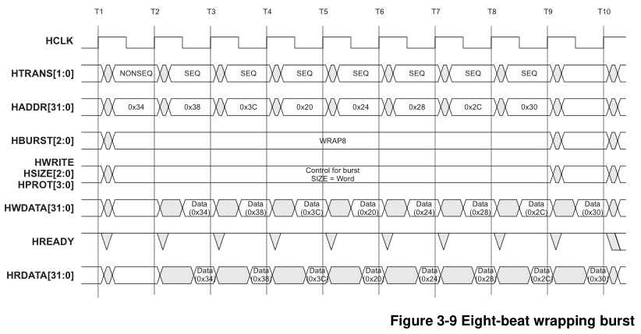

WRAP8是8-beat回环传输，size是word，也就是4个byte，地址的变化依次为：

0X34、0X38、0X3C、0X20、0X24、0X28、0X2C、0X30。

WRAP总的传输大小为8x4=32byte

0X34(52)不能被32整除，所以维持；0X38(56)、0X3C(60)均不能被32整除，维持；下一个数为0X40(64)可以被32 整除，所以回环，地址变为64-32=32(0X20)。

## 12.2 关于slave的ready信号

对于每个slave都会有ready_in和ready_out信号，所有的slave所接收的ready_in信号都是相同的，每个slave的ready_out信号都会由仲裁器收集起来，将所有slave的ready_out作“与”得到的输出送给每个slave的ready_in。所以对于slave本身来看，ready_out拉高，ready_in可能拉高也可能拉低，但ready_out拉低，ready_in一定拉低。

## 12.3 关于HRESP[1:0]信号

hresp除了ERROR和OKAY，还有RETRY和SPLIT信号，这两个信号都可以用来延迟传输但却释放了总线允许其他的master使用。这两个信号主要针对那些有高访问延时的slave，以确保在延时期间其余的master可以继续访问总线。hresp有4种输出，除了OKAY可以是单周期，其他的输出至少是2个周期，倒数第二个周期slave输出ERROR/OKAY/SPLIT，同时ready_out拉低，最后一个周期slave输出ERROR/OKAY/SPLIT，同时ready_out拉高。如果需要多个时钟周期来输出ERROR/OKAY/SPLIT，那么需要插入额外的等待周期，此时ready_out拉低，hresp输出为OKAY。